Average results for GaussianNB:

Train Time 0.000683

Test Time 0.000160

Accuracy 0.908878

Recall 0.933789

Precision 0.889637

F1 Score 0.911093

ROC AUC 0.964390

dtype: float64

Average results for QuadraticDiscriminantAnalysis:

Train Time 0.000544

Test Time 0.000130

Accuracy 0.908511

Recall 0.932884

Precision 0.889689

F1 Score 0.910687

ROC AUC 0.970248

dtype: float64

Average results for KNeighborsClassifier:

Train Time 0.000871

Test Time 0.023384

Accuracy 0.939133

Recall 0.950204

Precision 0.929787

F1 Score 0.939797

ROC AUC 0.978720

dtype: float64

Average results for SVC:

Train Time 0.089070

Test Time 0.014611

Accuracy 0.941633

Recall 0.947905

Precision 0.936431

F1 Score 0.941995

ROC AUC 0.982528

dtype: float64

Average results for DecisionTreeClassifier:

Train Time 0.003709

Test Time 0.000160

Accuracy 0.925944

Recall 0.926271

Precision 0.925856

F1 Score 0.925959

ROC AUC 0.925943

dtype: float64

Best parameters: {'C': 10, 'gamma': 0.1, 'kernel': 'rbf'}

Average results for SVC with optimal parameters:

Train Time 0.001688

Test Time 0.000242

Accuracy 0.851500

Recall 0.839737

Precision 0.861771

F1 Score 0.847843

ROC AUC 0.932602

dtype: float64

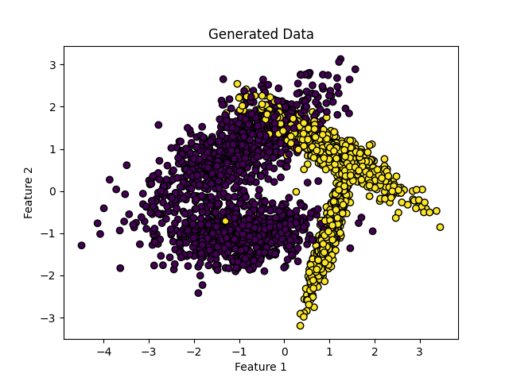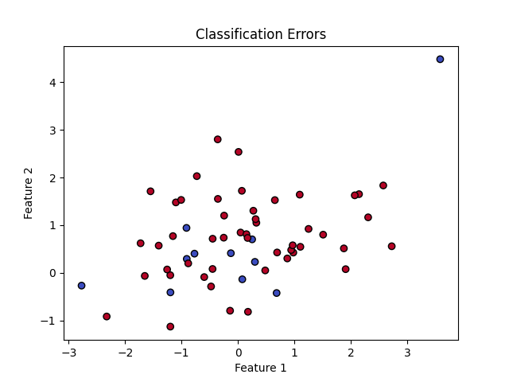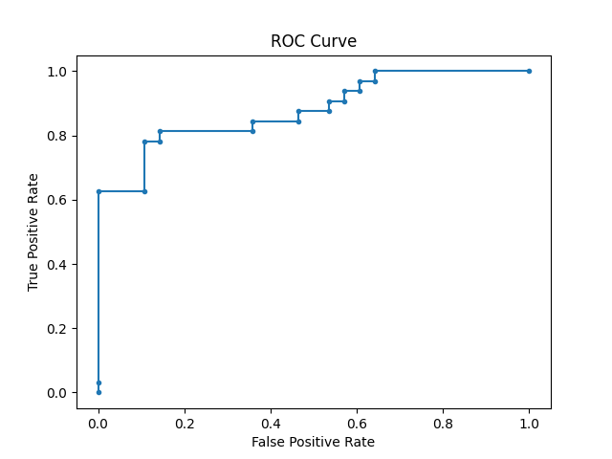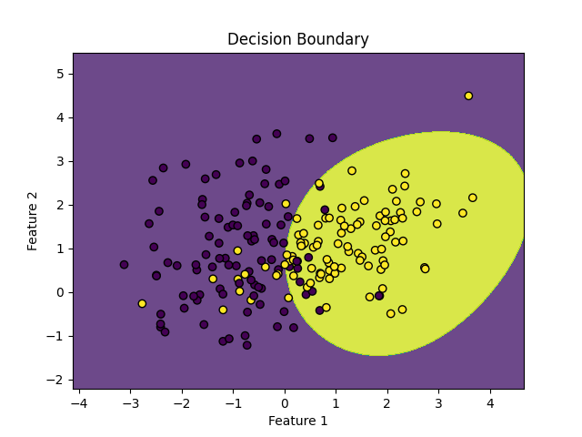 SVC z domyślnymi parametrami, ze względu na najwyższą wydajność.

GaussianNB i QDA oferują najlepszy kompromis między szybkością a jakością klasyfikacji.

Dobór parametrów może poprawić efektywność, ale może też wprowadzać kompromisy.